|  |  |
| --- | --- |
|  | **Приложение № 1 к Договору № __________________ от __.__._____**  о комплексном развитии территории жилой застройки в районе улиц Садовой, Максима Горького, Кемеровской и Новоалександровского шоссе в Орджоникидзевском районе городского округа город Уфа Республики Башкортостан |

**Сведения о границах территории жилой застройки** **в районе улиц Садовой, Максима Горького, Кемеровской и Новоалександровского шоссе в Орджоникидзевском районе городского округа город Уфа Республики Башкортостан**

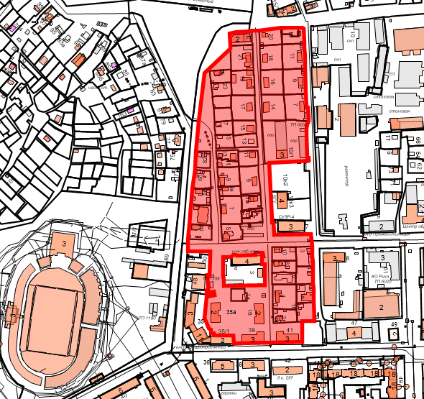

ул. Садовая

ул. Максима Горького

ул. Кемеровкая

Новоалександровское шоссе

Границы территории жилой застройки

**ПЕРЕЧЕНЬ**

**координат характерных точек границ территории комплексного развития   
в системе координат МСК-02**

| №  п/п | X | Y |
| --- | --- | --- |
| 1 | 668952,36 | 1366471,74 |
| 2 | 668956,09 | 1366586,72 |
| 3 | 668989,86 | 1366585,98 |
| 4 | 668990,88 | 1366585,96 |
| 5 | 668991,23 | 1366605,96 |
| 6 | 669023,37 | 1366604,48 |
| 7 | 669033,08 | 1366604,09 |
| 8 | 669036,43 | 1366604,04 |
| 9 | 669045,35 | 1366603,72 |
| 10 | 669053,66 | 1366603,42 |
| 11 | 669053,66 | 1366603,43 |
| 12 | 669061,2 | 1366603,15 |
| 13 | 669064,23 | 1366603,11 |
| 14 | 669083,52 | 1366602,45 |
| 15 | 669090,51 | 1366602,12 |
| 16 | 669098,5 | 1366601,77 |
| 17 | 669101,94 | 1366601,61 |
| 18 | 669116,34 | 1366601 |
| 19 | 669137,47 | 1366598,02 |
| 20 | 669135,19 | 1366536,7 |
| 21 | 669155,03 | 1366535,35 |
| 22 | 669155,01 | 1366533,3 |
| 23 | 669160,11 | 1366533,23 |
| 24 | 669160,38 | 1366533,24 |
| 25 | 669206,44 | 1366530,35 |
| 26 | 669254,8 | 1366527,3 |
| 27 | 669254,8 | 1366527,31 |
| 28 | 669259,59 | 1366593,43 |
| 29 | 669264,14 | 1366593,21 |
| 30 | 669264,09 | 1366591,12 |
| 31 | 669300,41 | 1366588,83 |
| 32 | 669307,47 | 1366588,35 |
| 33 | 669311,61 | 1366588,29 |
| 34 | 669314,71 | 1366588,25 |
| 35 | 669320,54 | 1366590,07 |
| 36 | 669326,14 | 1366589,76 |
| 37 | 669326,17 | 1366591,64 |
| 38 | 669327,07 | 1366591,67 |
| 39 | 669330,97 | 1366591,53 |
| 40 | 669338,4 | 1366590,7 |
| 41 | 669340,57 | 1366590,65 |
| 42 | 669345,93 | 1366590,44 |
| 43 | 669348,81 | 1366590,27 |
| 44 | 669348,69 | 1366588,53 |
| 45 | 669363,84 | 1366587,03 |
| 46 | 669364,24 | 1366587,02 |
| 47 | 669370,46 | 1366586,72 |
| 48 | 669370,86 | 1366586,71 |
| 49 | 669380,59 | 1366586,22 |
| 50 | 669401,97 | 1366585,18 |
| 51 | 669405,29 | 1366585,01 |
| 52 | 669408,29 | 1366584,85 |
| 53 | 669410,11 | 1366584,78 |
| 54 | 669412,98 | 1366584,64 |
| 55 | 669416,08 | 1366584,57 |
| 56 | 669418,58 | 1366584,51 |
| 57 | 669433,24 | 1366584,16 |
| 58 | 669443,92 | 1366583,42 |
| 59 | 669446,92 | 1366583,26 |
| 60 | 669449,92 | 1366583,1 |
| 61 | 669453,77 | 1366582,9 |
| 62 | 669455,12 | 1366582,83 |
| 63 | 669455,1 | 1366582,38 |
| 64 | 669458,2 | 1366582,26 |
| 65 | 669480,63 | 1366581,18 |
| 66 | 669481,57 | 1366579,75 |
| 67 | 669481,84 | 1366577,73 |
| 68 | 669481,73 | 1366572,42 |
| 69 | 669481,61 | 1366566,34 |
| 70 | 669479,35 | 1366545,04 |
| 71 | 669480,76 | 1366543,57 |
| 72 | 669476,39 | 1366507,22 |
| 73 | 669475,19 | 1366494,98 |
| 74 | 669472,37 | 1366469,04 |
| 75 | 669470,52 | 1366458,31 |
| 76 | 669450,52 | 1366459,29 |
| 77 | 669445,22 | 1366459,49 |
| 78 | 669408,75 | 1366421,95 |
| 79 | 669403,15 | 1366416,32 |
| 80 | 669322,97 | 1366408,59 |
| 81 | 669272,45 | 1366404,44 |
| 82 | 669266,97 | 1366404,18 |
| 83 | 669258,9 | 1366403,81 |
| 84 | 669257,66 | 1366403,76 |
| 85 | 669245,68 | 1366403,21 |
| 86 | 669241,92 | 1366402,79 |
| 87 | 669235,92 | 1366402,31 |
| 88 | 669233,07 | 1366402,16 |
| 89 | 669229,83 | 1366401,81 |
| 90 | 669227,84 | 1366401,56 |
| 91 | 669210,62 | 1366400,18 |
| 92 | 669210,57 | 1366399,24 |
| 93 | 669201,97 | 1366399,44 |
| 94 | 669198,4 | 1366399,13 |
| 95 | 669195,54 | 1366399,06 |
| 96 | 669195,14 | 1366398,8 |
| 97 | 669192,11 | 1366398,64 |
| 98 | 669184,41 | 1366398,17 |
| 99 | 669184,41 | 1366398 |
| 100 | 669172,81 | 1366397,03 |
| 101 | 669169,73 | 1366396,73 |
| 102 | 669151 | 1366394,88 |
| 103 | 669141,26 | 1366394,15 |
| 104 | 669125,92 | 1366393,14 |
| 105 | 669118,41 | 1366392,54 |
| 106 | 669104,85 | 1366391,96 |
| 107 | 669104,88 | 1366392,99 |
| 108 | 669106,27 | 1366430,86 |
| 109 | 669100,22 | 1366430,95 |
| 110 | 669066,66 | 1366430,33 |
| 111 | 669066,58 | 1366425,71 |
| 112 | 669042,41 | 1366427,41 |
| 113 | 669041,05 | 1366425,13 |
| 114 | 669036,15 | 1366425,11 |
| 115 | 669038,14 | 1366437,53 |
| 116 | 669032,2 | 1366438,47 |
| 117 | 669030,22 | 1366426,05 |
| 118 | 669030,08 | 1366425,37 |
| 119 | 668994,54 | 1366421,93 |
| 120 | 668991,2 | 1366423,52 |
| 121 | 668986,32 | 1366425,84 |
| 122 | 668977,46 | 1366430,06 |
| 123 | 668975,91 | 1366431,28 |
| 124 | 668974,67 | 1366433,65 |
| 125 | 668968,45 | 1366433,78 |
| 126 | 668968,58 | 1366437,93 |
| 127 | 668965,02 | 1366438,03 |
| 128 | 668966,03 | 1366471,32 |
| 129 | 669064,47 | 1366453,1 |
| 130 | 669089,65 | 1366452,27 |
| 131 | 669089,86 | 1366452,27 |
| 132 | 669093,35 | 1366452,15 |
| 133 | 669096,76 | 1366452,04 |
| 134 | 669097,45 | 1366465,06 |
| 135 | 669098,51 | 1366466,03 |
| 136 | 669098,58 | 1366467,48 |
| 137 | 669100,31 | 1366469,01 |
| 138 | 669100,53 | 1366473,46 |
| 139 | 669098,94 | 1366474,4 |
| 140 | 669100,57 | 1366506,17 |
| 141 | 669104,01 | 1366505,99 |
| 142 | 669104,67 | 1366518,72 |
| 143 | 669099,23 | 1366519 |
| 144 | 669099,13 | 1366517,08 |
| 145 | 669085,8 | 1366517,72 |
| 146 | 669084,81 | 1366517,75 |
| 147 | 669085,01 | 1366521,71 |
| 148 | 669050,47 | 1366522,82 |
| 149 | 669048,33 | 1366453,62 |
| 150 | 669052,24 | 1366453,5 |
| 151 | 669058,47 | 1366453,29 |
| 152 | 668952,36 | 1366471,74 |

**Администрация: Застройщик:**

**(должность) (должность)**

**____ФИО______/__подпись _____ФИО______/_______подпись**